台灣傳道六十年紀念特刊支分會專用稿紙 (寫好後請寄給梁世威弟兄 Carlliang05@gmail.com，手機0928-244715， Skype: carlliang3151，Line ID: carlliang)

單位名稱 | 南台北支聯會 |  | 單位號碼  2037912
單位資料 | 成立日期 | 2014.11.30
 | 原屬單位 | 西台北支聯會
 | 教堂地址 | 台北市大安區金華街183巷5號
 | 教堂電話 | (02)23911034
 | 歷任主教/會長(從第一任開始) | 2014.11.30 謝弦佐
重要史料 (請勿超過1,500字，所撰寫之資料請盡量包含人事時地物五大要項。 請附寄現任主教/會長照片及教堂照片。從前教堂及領袖之照片及重要活動史料照片亦很歡迎， 用畢歸還。)

2014.11.30由西台北支聯會劃分成立，包括新店、景新、木柵、雙和一、雙和二及安康支會。會長謝弦佐，一副鍾銀章，二副蔡鈺龍

南台北支聯會成立報導 (2015.4 VS p.N3)

西台北支聯會會長團在卓復政會長及所有同工經過九年半的忠信服務下，帶領整個支聯會進步，終於在2014年11月30日劃分為兩個支聯會，分別為台灣西台北支聯會和台灣南台北支聯會。新的台灣西台北支聯會由六個支會組成，包含土城、思源、丹鳳、三峽、新板、新埔；台灣南台北支聯會由六個支會組成，包含新店、景新、木柵、雙和一、雙和二、安康。

亞洲區域會長團會長江文漢長老此次帶領他的第一諮理黃志康長老和亞洲區域七員
阮瑞昌、周福全兩位長老一起出席劃分大會，並主領11月29聖職大會、11月29晩間大
會和11月30晨間大會三場會議，經過長時間的祈禱與面談，有六位弟兄蒙神召喚為西台北支聯會和南台北支聯會的會長團，分別是王耀廷為西台北支聯會會長、第一諮理郭兆平、第二諮理陳專榮；謝弦佐為南台北支聯會會長、第一諮理鍾銀章、第二諮理蔡鈺龍。

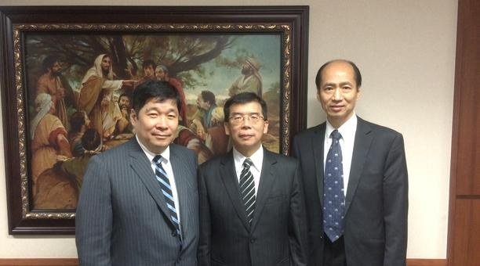
南台北支聯會會長團：中圍會長謝弦佐，左為第一諮理鍾銀章，右為第二諮理蔡鈺龍

新店支會分出碧潭支會，景新支會更名為景美支會
教會台灣網站
http://www.lds.org.tw/%E6%96%B0%E5%BA%97%E6%94%AF%E6%9C%83%E5%88%86%E5%87%BA%E7%A2%A7%E6%BD%AD%E6%94%AF%E6%9C%83%EF%BC%8C%E6%99%AF%E6%96%B0%E6%94%AF%E6%9C%83%E6%9B%B4%E5%90%8D%E7%82%BA%E6%99%AF%E7%BE%8E%E6%94%AF%E6%9C%83

秦歐佳慧
2016年7月24日，台灣南台北支聯會的新店、景新、安康三個支會在景新教堂共同召開了特別成員大會，大會由南台北支聯會謝弦佐會長主領，由會長團第二諮理蔡鈺龍弟兄主持。
在大家的引頸期盼下，支聯會會長團宣佈將新店、景新兩個支會所屬的地區合併之後重新劃分疆界，既有的新店支會仍然保留，原來的景新支會更名為景美支會，另外新成立了碧潭支會。安康支會的主教團也在當天改組。四個支會共同在景新教堂聚會。
新召喚的主教團成員分別為：王榕翎為新店支會主教，趙淦源為第一諮理，余尚儒為第二諮理；黃禎舜為碧潭支會主教，莊忠衛為第一諮理，張繼隆為第二諮理；汪正皓為景美支會主教，張孝宏為第一諮理，李宥瑩為第二諮理；鄭劉潔為安康支會主教，蔡慶麟為第一諮理，鍾曜遠為第二諮理。
新店支會新任主教王榕翎弟兄，在演講中誠懇地表示，自己也受制於許多身心上的弱點，但正如同便雅憫王所說的，他會靠著「主賜的一切能力、意志和力量，來為〔成員〕服務」。王主教作見證感謝主保全了他的生命，準備他的家庭成為神手中的工具，並見證由於神溫柔的慈悲，在唱詩歌時，他心中無思無想卻熱淚盈眶，終於得到聖靈的確認這是來自神的召喚，答覆了他的祈禱。
新成立的碧潭支會第一任主教黃禎舜弟兄，在致詞時不改幽默地表示，自己是新店支會任期最短的主教，引來大家會心一笑。他以「那著手為神服務的人啊！」為演講主題，鼓勵全體成員為教會在新店地區的成長，負起更大的責任。黃主教特別以經文中人與神分開、摩西分開紅海的故事，見證「分開」是為了準備，推動神的計畫。他鼓勵大家要用同一的目光向前看，並讓彼此的心在合一和彼此相愛中交織在一起，「永不分開」。
最後，謝弦佐會長在閉會致詞時，再度強調亞洲區域會長團向成員提出的三個挑戰，鼓勵成員們為安息日聖餐聚會作好準備，不斷記得與主所立的聖約，並在家中確實做到家庭祈禱、家庭經文研讀，和家人家庭晚會。最後，謝會長分享教義和聖約81：5，勸勉成員「要忠信，善盡我指定你的職責；援助軟弱的人，扶起垂下的手，堅固無力的膝」，結束這場特別大會。

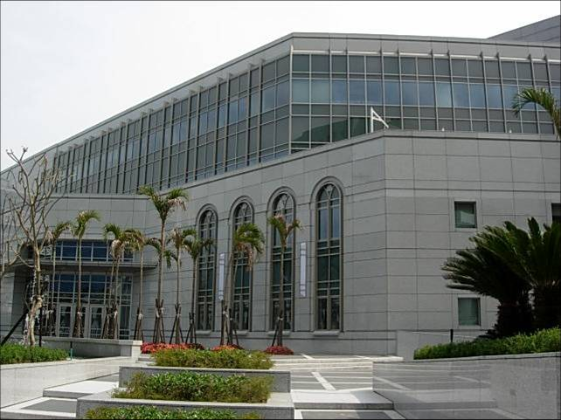
台北金華街教堂 – 2015年1月2日啟用，8月由興格萊會長奉獻
台北市大安區金華街183巷5號

補充資料提供者姓名： 電話： Email：

